**МИНИСТЕРСТВО ОБРАЗОВАНИЯ И НАУКИ РФ**

**Федеральное государственное бюджетное учреждение**

**высшего образования**

**Рязанский государственный радиотехнический университет**

Кафедра автоматизированных систем управления

Лабораторная работа №2

**«Установка Apache и PHP. Изучение синтаксиса PHP»**

Выполнил ст. группы 735М

Маркин И.А.

Проверил:

Маркин А. В.

Рязань 2018 г.

**Цель работы:** приобретение практических навыков в установке и настройке веб-сервера Apache и модуля PHP, изучение основ синтаксиса языка PHP5.

**Задание:**

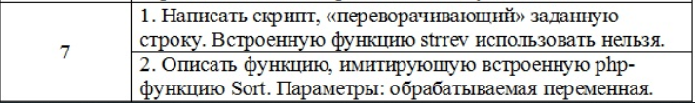

Рисунок 1 – Задание по варианту

**Выполнение работы:**

1. **Описание предметной области. Постановка задачи**

В качестве предметной области выбрана тема согласно варианту – анкета, заполняемая абитуриентом

**Задача:** реализовать возможность заполнения формы заявки абитуриента на поступление с использованием сайта.

1. **Структура страниц веб-сайта и список реализующих их файлов**

|  |  |
| --- | --- |
| **Наименование файла** | **Описание** |
| index.php | Главная страница сайта |
| lab_Rab1.html | Страница 1, разработанная согласно варианту по ЛР 1 |
| lab_rab2.html | Страница 2, разработанная согласно варианту по ЛР 2 |
| style.css | Таблица стилей |
| top.inc.php | Верхняя часть сайта |
| bottom.inc.php | Нижняя часть сайта |
| menu.inc.php | Меню |
| lib.inc.php | Файл библиотеки функций |

1. **Код и изображение разработанных веб-страниц**

**Код index.php**

<?php include "lib.inc.php"; ?>

<!DOCTYPE html>

<html lang="en">

<head>

<meta charset="utf-8">

<title>Университет - только вперед</title>

<link rel="stylesheet" type="text/css" href="style.css">

</head>

<body>

<table class="table">

<tr>

<td align="center" colspan="2" >

<!-- Верхняя часть сайта -->

<?php include "top.inc.php" ?>

</td>

</tr>

<tr>

<td width="25%" rowspan="1" >

<!-- Меню сайта -->

<?php include "menu.inc.php" ?>

</td>

<td colspan="2">

<table class="content">

<tr>

<td>

</td>

<td class="content_td">

Добро пожаловать на сайт Университета!

<br/>Уважаемые абитуриенты, мы рады приветствовать вас на нашем сайте. Для подачи заявки нажмите кнопку "Форма заявки абитуриента".

</td>

<p><img src="Pictures\1.png" class="view" alt="Интенсивное обучение"/> </p>

</tr>

</table>

</td>

</tr>

<tr>

<td colspan="3">

<!-- Нижняя часть сайта -->

<?php include "bottom.inc.php" ?>

</td>

</tr>

</table>

</body>

</html> 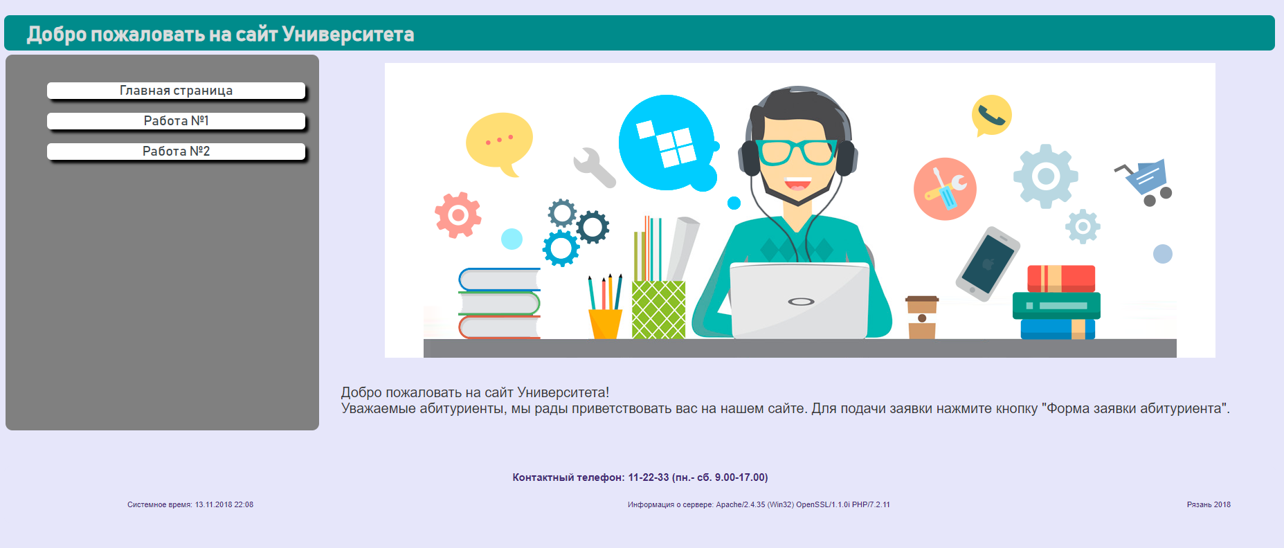

Рисунок 2 – Вид главной страницы сайта

**Код top.inc.php**

<table class="top">

<tr>

<td> <p class="text-logotip"> Добро пожаловать на сайт Университета </p> </td>

</tr>

</table>

**Код bottom.inc.php**

<table class="bottom">

<tr >

<td class="bottom1" colspan="3"> Контактный телефон: 11-22-33 (пн.- сб. 9.00-17.00)</td>

</tr>

<tr>

<td> <?php date_default_timezone_set('Europe/Moscow')?>

<p class="inform-bottom2"> Системное время: <?=date("d.m.Y H:i")?> </p>

</td>

<td> <p class="inform-bottom2"> Информация о сервере: <?=$_SERVER['SERVER_SOFTWARE']?> </p> </td>

<td> Рязань 2018 </td>

</tr>

</table>

**Код menu.inc.php**

<?php

$menu = array(

"Главная страница"=>"index.php",

"Работа №1"=>"lab_Rab1.html",

"Работа №2"=>"lab_rab2.php");

?>

<table class="menu">

<tr>

<td class="menu_td">

<?php

getMenu($menu);

?>

</td>

</tr>

</table>

**Код lib.inc.php**

<?php

function getMenu($menu, $vertical=true)

{

$style = ' ';

if(!$vertical)

{

$style = "display:inline";

}

echo '<ul style="list-style-type:none">';

foreach ($menu as $link=>$href)

{

echo "<li style='$style'><a class = 'a' href=\"$href\">", $link, '</a></li>';

}

echo '</ul>';

}

?>

**Код lab_rab2.php**

<?php include "lib.inc.php";

function reverse_string($string) {

print $string?reverse_string(substr($string,1)).$string[0]:'';

}

function Sorted_array($arr)

{

$CountedArr = count($arr);

for($i=0; $i < $CountedArr; $i++)

{

$small = $i;

for($k=$i+1; $k < $CountedArr; $k++)

{

if($arr[$k] < $arr[$small])

{

$small = $k;

}

}

$buf = $arr[$i];

$arr[$i] = $arr[$small];

$arr[$small] = $buf;

}

for( $i = 0; $i < $CountedArr; $i++ )

echo $arr[$i]."\n";

}?>

<!DOCTYPE html>

<html lang="en">

<head>

<meta charset="utf-8">

<title>Университет - только вперед</title>

<link rel="stylesheet" type="text/css" href="style.css">

</head>

<body>

<table class="table">

<tr>

<td align="center" colspan="2" >

<!-- Верхняя часть сайта -->

<?php include "top.inc.php" ?>

</td>

</tr>

<tr>

<td width="25%" rowspan="1">

<!-- Меню сайта -->

<?php include "menu.inc.php" ?>

</td>

<td colspan="2" >

<h3>Задание 1</h3>

<table>

<tr>

<h4>Функция перевернутой строки</h4>

<form name="frames" method="POST">

Строка:<br>

<input type="text" value="" name="str" /><br /><br />

<input type="submit" value="Перевернуть" />

</form><br>

Результат:

<?php

if (isset($_POST['str']))

reverse_string($_POST['str'])

?>

</tr>

</table>

<h3>Задание 2</h3>

<table>

<tr>

<h4>Сортировка</h4>

<form name="frame" method="POST">

Введите цифры: <br />

<input type="text" value="" name="mass[]"><br>

<input type="text" value="" name="mass[]"><br>

<input type="text" value="" name="mass[]"><br>

<input type="submit" value="Сортировать">

</form><br>

Результат:

<?php

if (isset($_POST['mass']))

Sorted_array($_POST['mass'])

?>

</tr>

</table>

</tr>

<tr>

<td colspan="3">

<!-- Нижняя часть сайта -->

<?php include "bottom.inc.php" ?>

</td>

</tr>

</table>

</body>

</html> 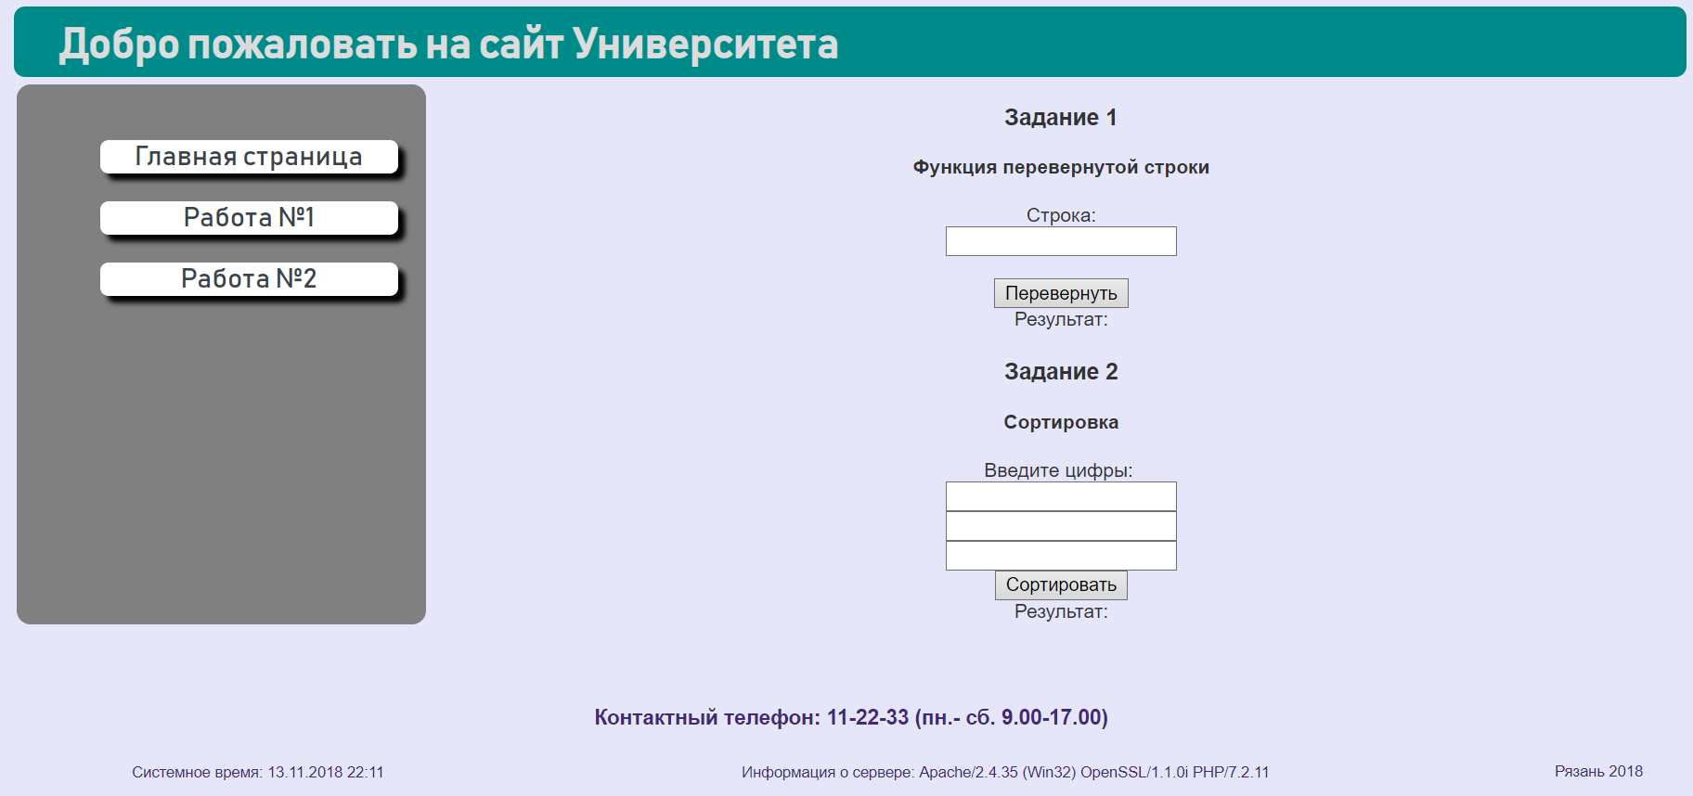

Рисунок 3 – Вид второй страницы сайта

1. **Файлы, реализующие разработанный сайт.**

см. документ Lab2.rar

Ссылка на репозиторий: https://github.com/MarkinIA/735m_wp_Markin.git